MachiKania type Z Compact

作り方、使い方

工作魂（<https://github.com/kosaku-damashii>）

2021年7月25日

概要

MachiKania type Z Compact（以下、MachiKania Zc）は、ケンケンさん、Katusmiさんが作られた、MachiKania type Z の互換機です。

回路図およびブートローダプログラムの書き込み方法などについては、下記のケンケンさんのWebページをご参照ください。

カラーグラフィック対応BASIC搭載テレビゲームシステム「MachiKania type Z」

<http://www.ze.em-net.ne.jp/~kenken/machikania/typez.html>

なお、裏面のジャンパーの設定で、microSDカードやキーボード無しに、ゲーム専用機として作ることもできます。（詳細は後述します）

PIC32MXワンチップテレビゲーム パックマン

<http://www.ze.em-net.ne.jp/~kenken/pacman-g/index.html>

MachiKania Zcの特徴

* キーボードなどにも組み込み易いように基板サイズを小さくしています
* 手持ちの余った部品で作れるように形状が異なる部品に対応しています
* microSDカードだけでなくSDカードも使えるようにSDカードスロットが付けられます
* USB-PS/2変換アダプターを使わずに直接キーボードを繋げることも出来ます
* 外部コントローラを取り付けることが出来ます
* 最小限の部品を実装するだけでゲーム専用機としても作ることも出来ます

注意事項

* 本品を製作する際には、部品の付け間違いがないか、ハンダ不良がないか、接続がショートしていないか、など確認した後に、動作を確認してください。
* 製作されたものがＰＣなどに損害を与えた場合の責任は負いかねます。十分注意して製作するようにお願いいたします。

バージョンの差異について

基板のバージョンは裏面に表示されています。

バージョンによって、実装できる部品が異なりますのでご注意ください。

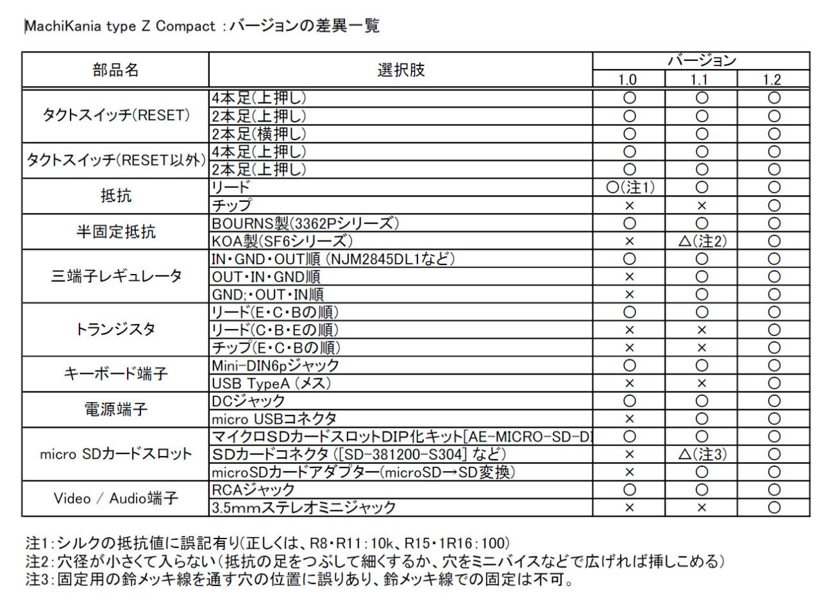

部品一覧

MachiKania Zcの製作に必要な部品は以下の通りです。

“reference”は、Ver.1.3の基板上に記載されている番号です。

他のバージョンでは異なりますので、基板上に記されている”Value”の記載を参照してください。



他に必要なモノ

* 5V ACアダプター
* キーボード(PS/2)
* RCAケーブル
* TV（ビデオ入力端子があるもの）
* microSDカード

作り方

MachiKania Zcは形状のことなる複数種の部品に対応しています。ただし、バージョンによって対応している部品の形状が異なります。お手持ちの部品が対応しているか、この説明書を見て確認してください。

取り付ける際には、高さが低い部品から取り付けてください。

形状が異なる部品、それぞれ基板上に挿入する箇所が異なります。

以下、選択できる部品について説明します。写真の赤丸で記された箇所にハンダ付けするようにして下さい。

抵抗

リードタイプの場合

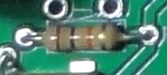 

チップタイプの場合

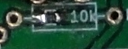 

電源コネクタ

2.1mm標準DCジャックの場合

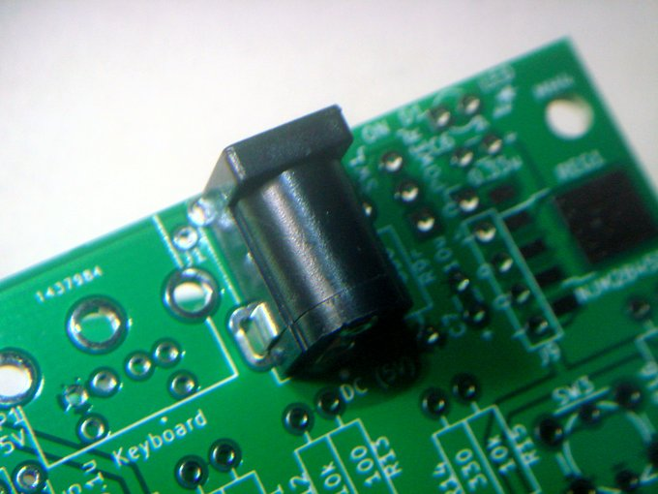 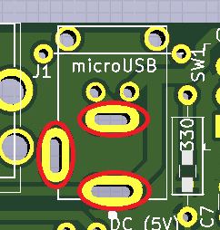

[C-10398]　基板用マイクロＵＳＢコネクタ（電源専用）の場合

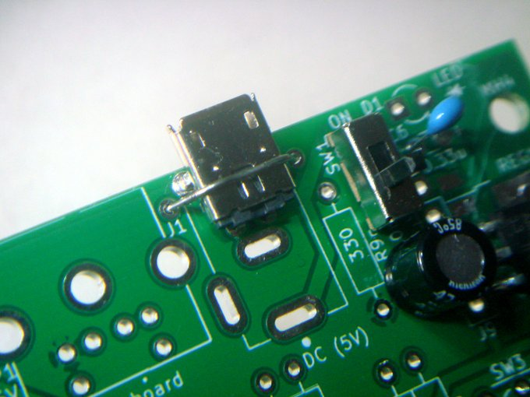 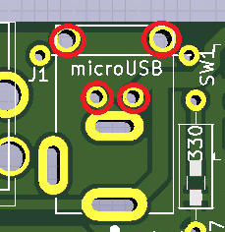

基板上のmicro USBコネクタの両サイドにある穴に、鈴メッキ線を通してmicro USBコネクタに巻いて固定しておくと、こじりに強くなる。

Micro SD / SD カードソケット

【K-05488】　マイクロＳＤカードスロットＤＩＰ化キット　の場合

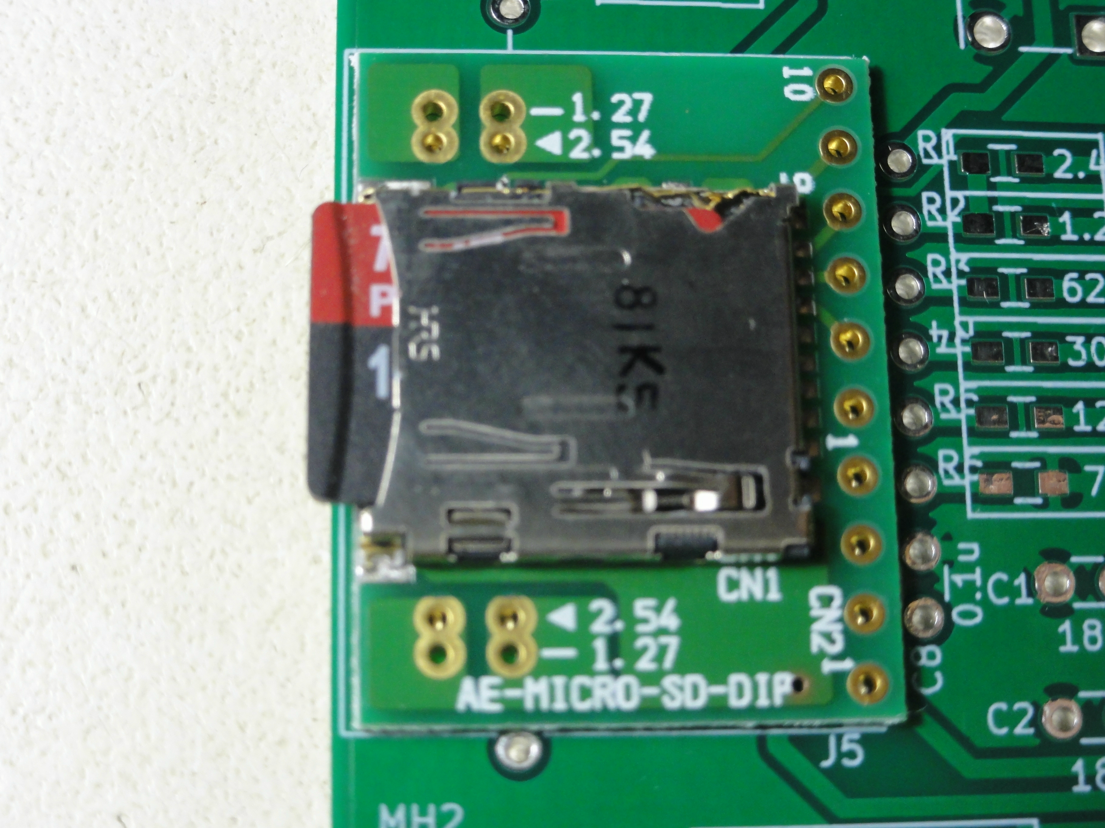 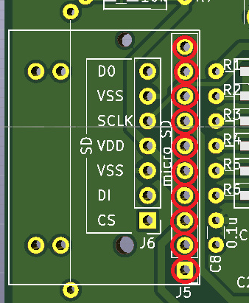

[C-12667]　ＳＤカードコネクタ　ＳＤ３８１２００－Ｓ３０４　の場合

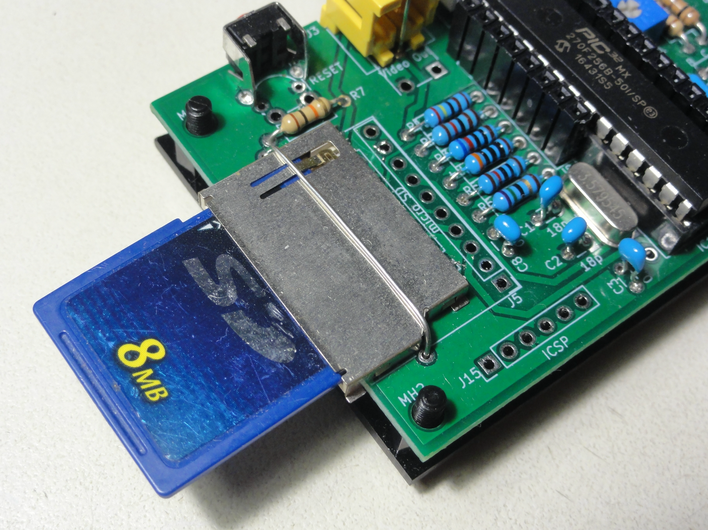 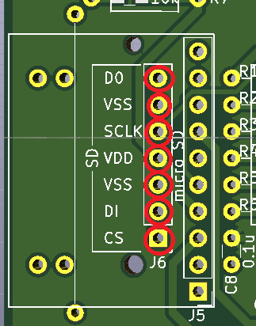

基板上のカードコネクタの両サイドにある穴に、鈴メッキ線を通してカードコネクタに巻いて固定しておくと、こじりに強くなる。

microSD→SDカードアダプターの場合

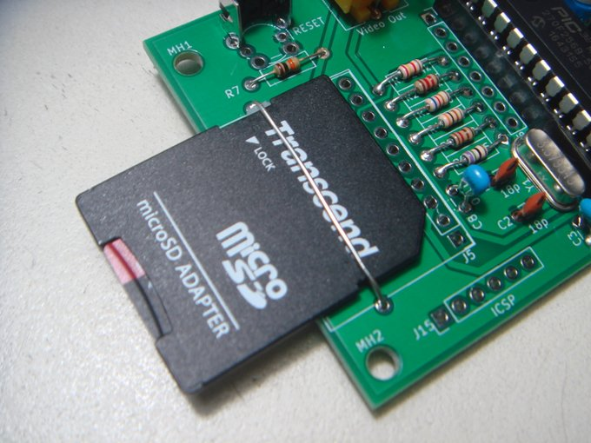 

基板上のカードコネクタの両サイドにある穴に、鈴メッキ線を通してカードコネクタに巻いて固定しておくと、こじりに強くなる。

microSD→SDカードアダプターの注意点

極力、カードアダプターが基板からはみ出ないように、L型ピンヘッダーはピン長さが短い方をハンダ付けして、長い方にあるプラスチックを抜く。あと、この方がアダプターと基板の間に隙間が出ずに好都合でもある。

なお、ハンダ付けする際には、プラスチック部分が溶けやすいので、手早くハンダ付けする。

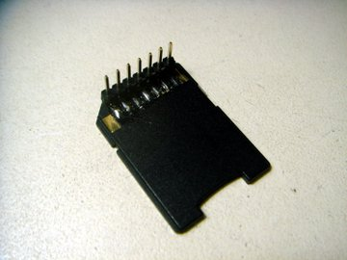　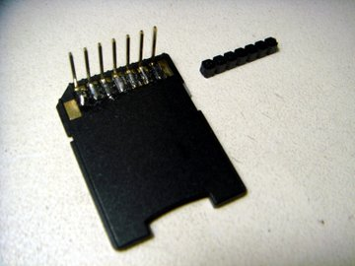

ビデオ / オーディオ出力

RCAジャックの場合

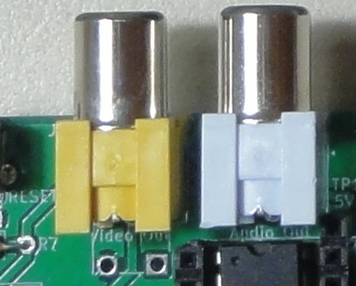 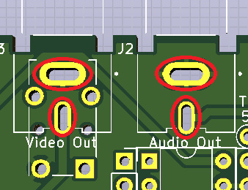

ステレオミニジャックの場合

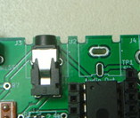 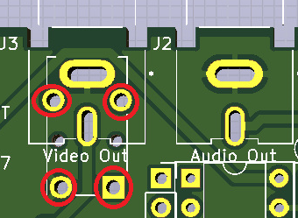

“Audio Out”には部品を取り付ける必要はないです。

音量ボリューム

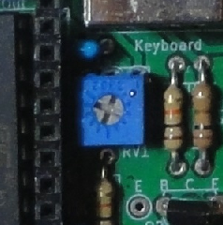 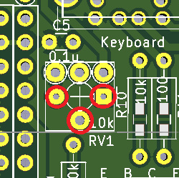

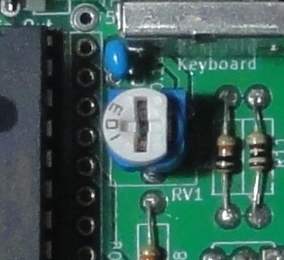 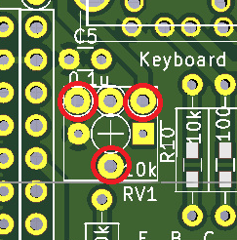

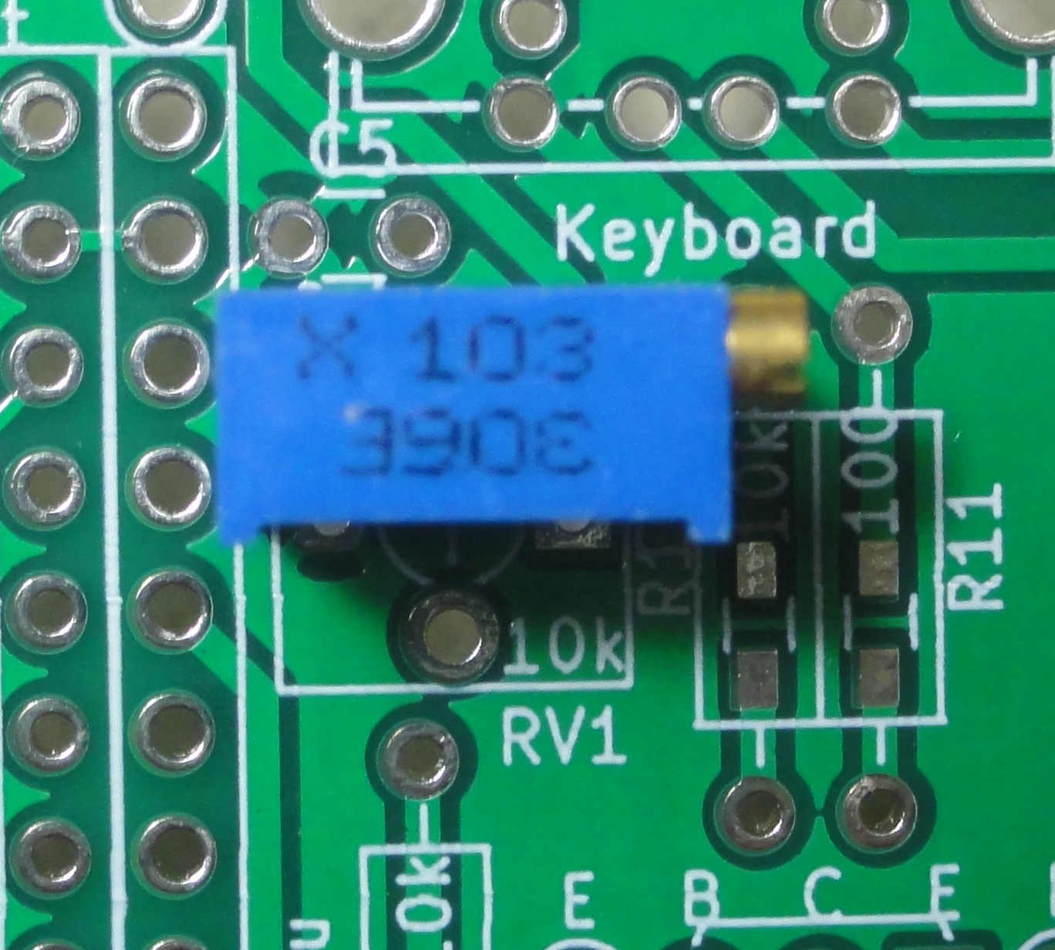 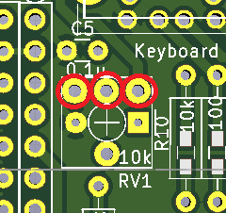

タクトスイッチ (RESET以外)

4本足の場合

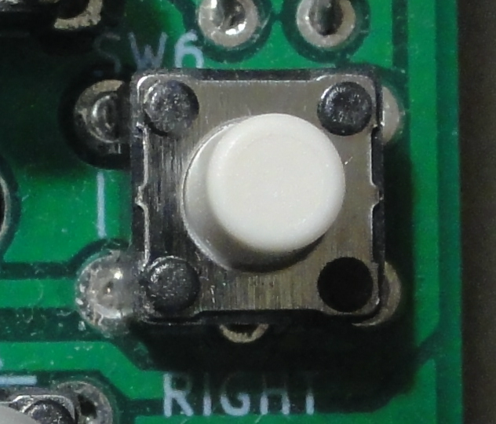 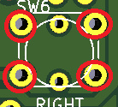

2本足の場合

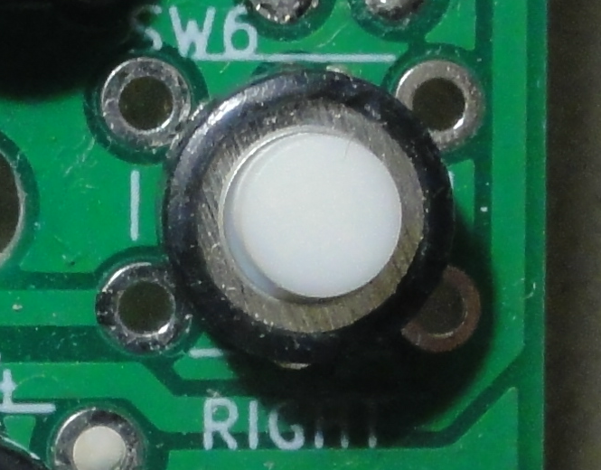 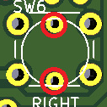

RESETスイッチ

スナップインタイプ（横押し）の場合

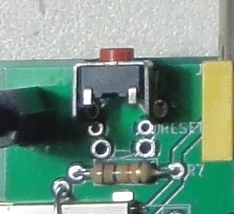 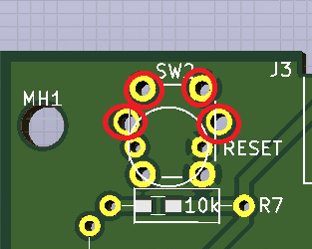

4本足の場合

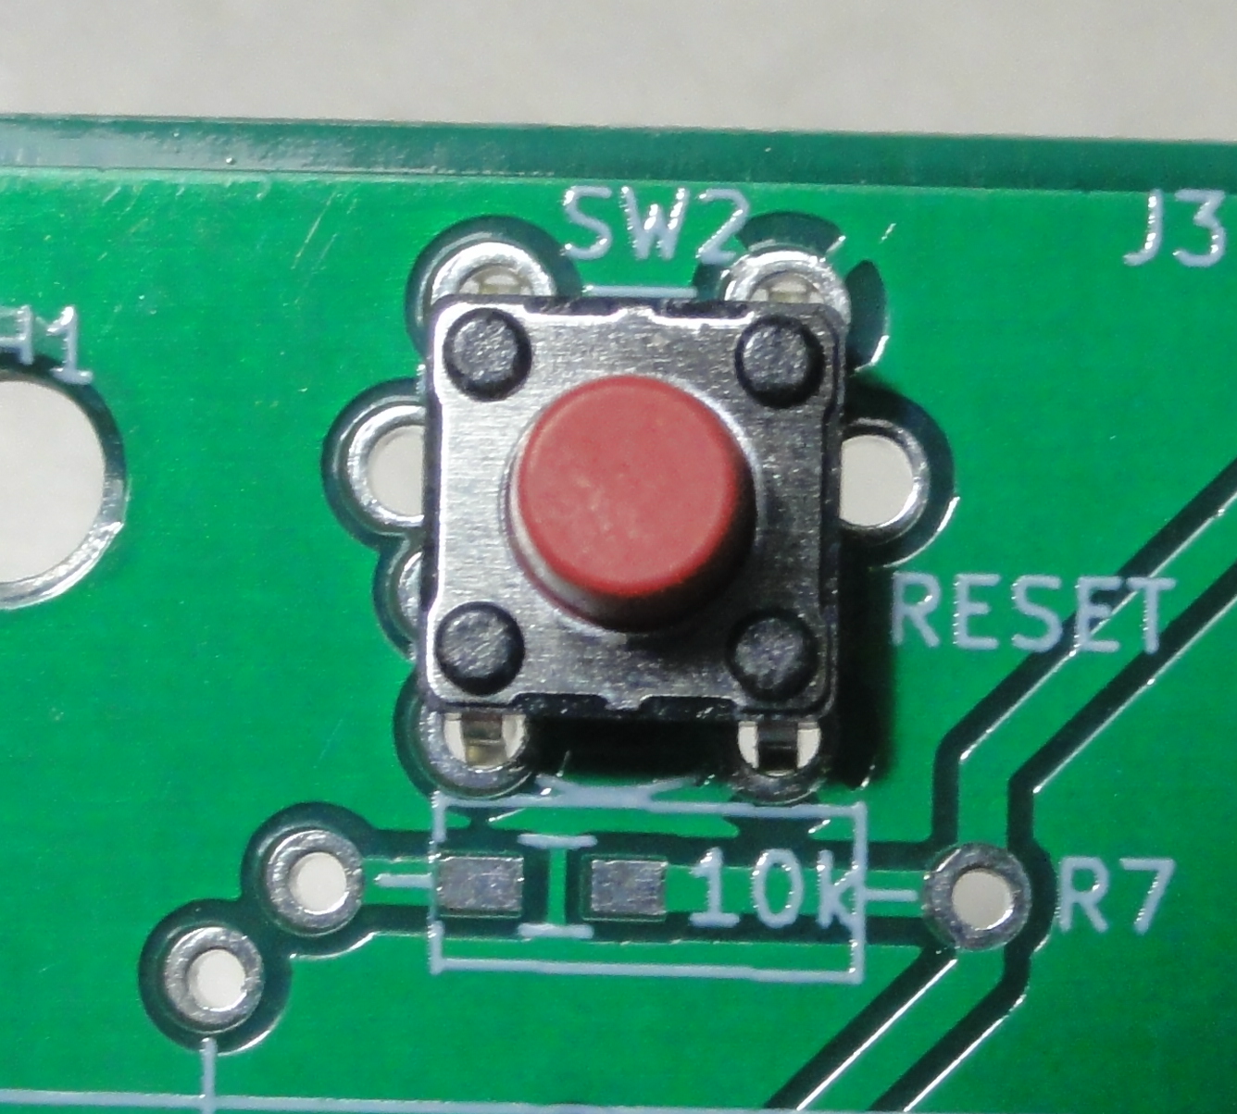 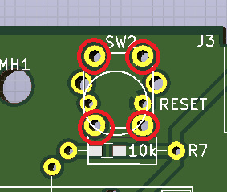

2本足の場合

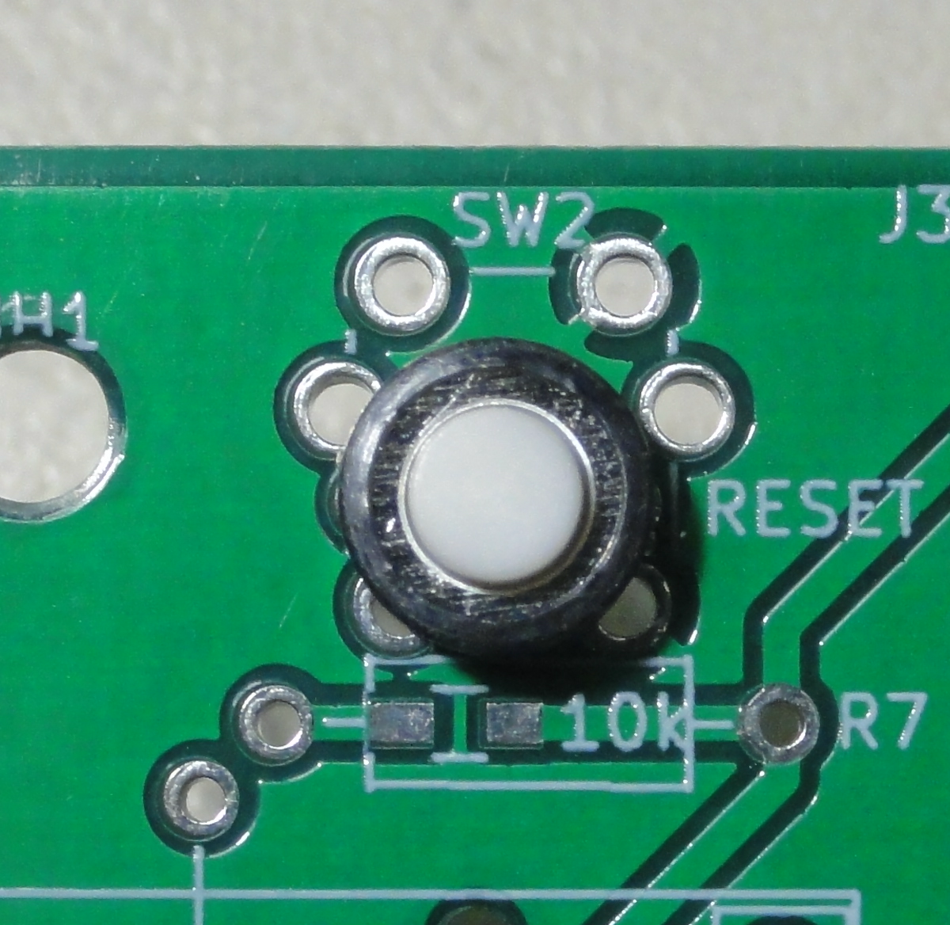 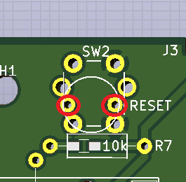

ダイオード

リードタイプ (E/C/B並び)の場合

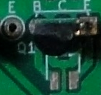 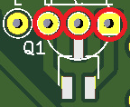

リードタイプ（C/B/E並び）の場合

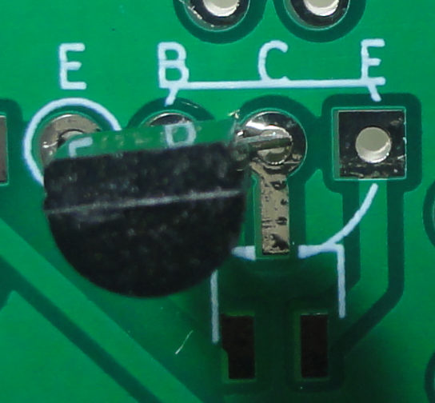 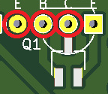

チップタイプ(E/C/B並び)の場合

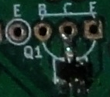 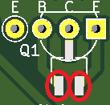

三端子レギュレータ (表面実装タイプ)

Input/GND/Output並びの場合

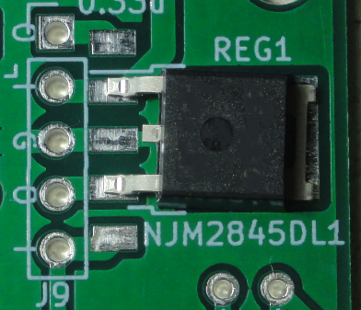 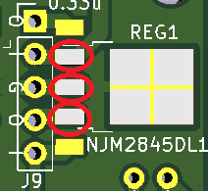

GND/Output/Input並びの場合

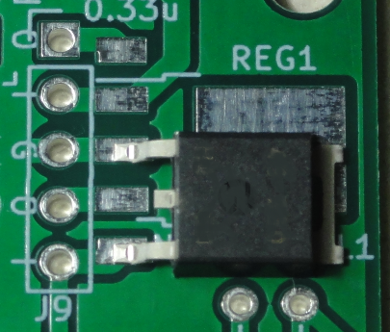 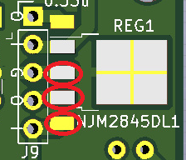

Output/Input/GND並びの場合

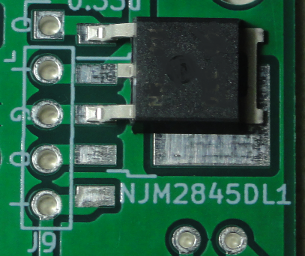 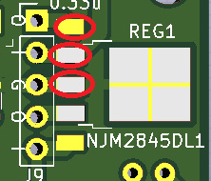

三端子レギュレータ (リードタイプ)

Input/GND/Output並びの場合

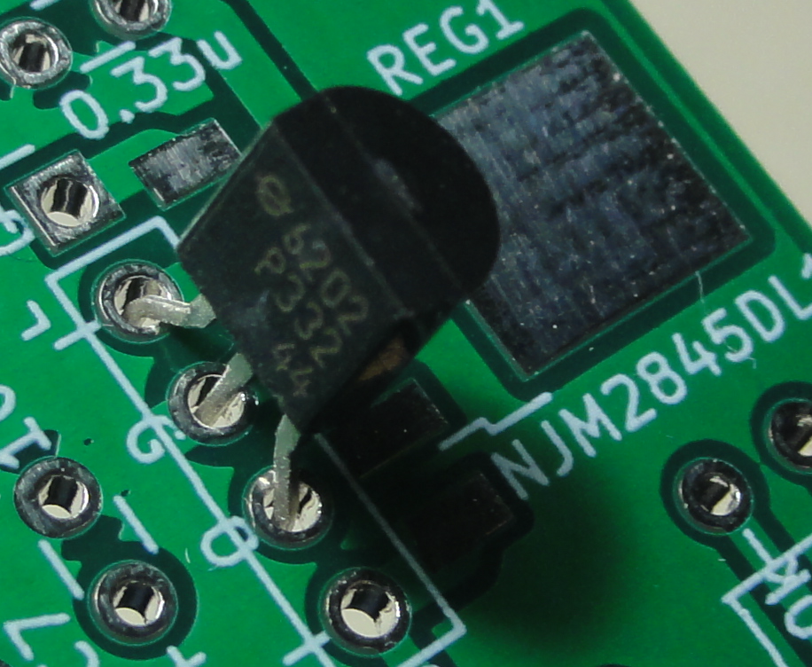 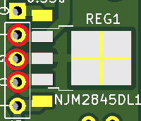

GND/Output/Input並びの場合

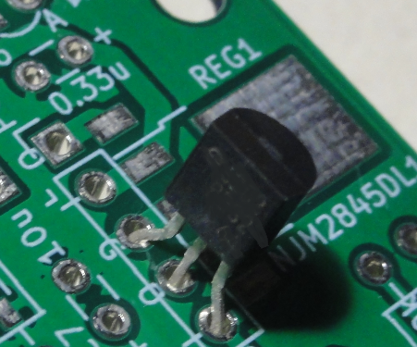 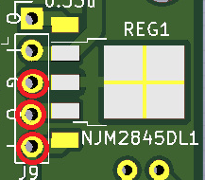

Output/Input/GND並びの場合

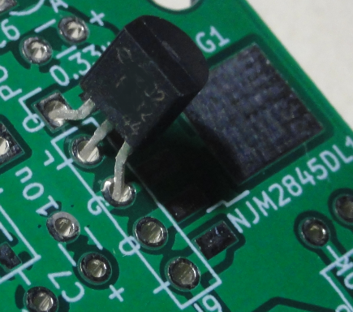 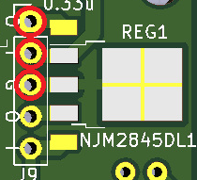

TA48M033Fの取り付け例

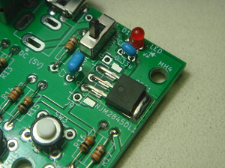

使い方

電源のスライドスイッチを、他の端子と同じ方向に出したいときは、垂直取付用ブロックを使ってボルトを引っ張ってON/OFFすると良いです。

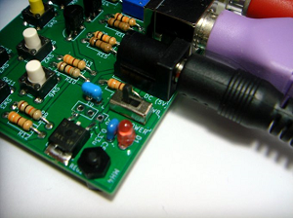 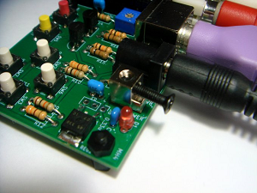

ゲーム専用機として作る場合の説明

裏面のジャンパーを設定し、最小限の部品を実装すれば、下記のゲーム専用機を作ることが出来ます。

PIC32MXワンチップテレビゲーム パックマン

<http://www.ze.em-net.ne.jp/~kenken/pacman-g/index.html>

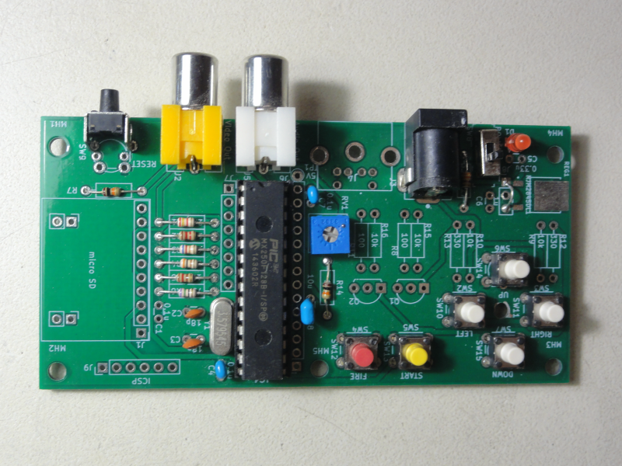

注：この写真はVer1.0基板を使った作例です。3.3V ACアダプターを使用し、電源周辺の部品が削除されています（後日、MachiKania Zcを作成する可能性がある場合は、電源周辺の部品も実装し、5V ACアダプターを使って下さい）

部品一覧

MachiKania Zcの部品から下記のグレー背景の部品は不要です。

赤文字の部品（マイコン）が異なりますのでご注意ください。



他に必要なモノ

* 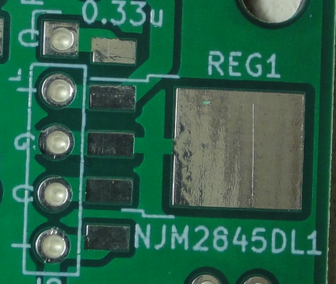5V ACアダプター  
  3.3VのAVアダプターを使う場合は上記部品一覧の緑背景の部品が不要です。

その場合、”O”(Output)と”I”(Input)を鈴メッキ線などでショートしてください。

5V ACアダプターを接続しないようにご注意ください。後日、MachiKania Zcを作る可能性があるのであれば、5V ACアダプターを使用する方が良いと思います。

* RCAケーブル
* TV（ビデオ入力端子があるもの）

作り方

・裏面のジャンパーの設定

デフォルトでは、JP3は”MachiKania”と書かれた方がショートしているので、カッターでカットし、”GAME”と書かれた方をショートする。

他のJP1、JP2はハンダ付けしてショートする。

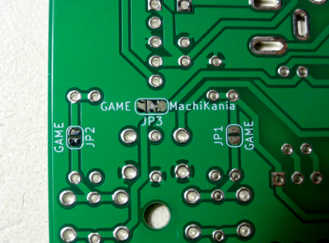

**カッターなどで**

**パターンをカットする**

**ハンダ付けしてショートする**

**ハンダ付けしてショートする**

**ハンダ付けしてショートする**